УДК 621.391
Сергей Александрович Амелин, науч. рук.
(ФБГОУ ВО «НИУ «МЭИ» в г. Смоленске, к.т.н., доц., Россия, Смоленск)
research supervisor Sergey Alexandrovich Amelin
(Smolensk branch of MPEI, Ph.D., doc., Russia, Smolensk)
Андрей Александрович Лысенков
(АО «НПК «Тристан», студ, Россия, Смоленск, lysenkovandrew02@gmail.com)
Andrei Alexandrovich Lysenkov
(NPK Tristan JSC,stud, Russia, Smolensk, lysenkovandrew02@gmail.com)

ПРОЕКТИРОВАНИЕ ПОВЫШАЮЩЕГО РЕГУЛЯТОРА С НЕПОСРЕДСТВЕННОЙ СВЯЗЬЮ С ПОМОЩЬЮ САПР MATLAB

DESIGNING A STEP-UP REGULATOR WITH DIRECT COMMUNICATION USING MATLAB CAD
Аннотация. Рассмотрены основные особенности среды проектирования «MATLAB», на примере разработки повышающего регулятора, приведены примеры встроенной симуляции собранных схем в САПР.
Abstract. The main features of the MATLAB design environment are considered, using the example of the development of a step-up regulator, an example of the simulation of assembled circuits built into CAD is given.
Ключевые слова: MATLAB, повышающий регулятор, модель преобразователя.
Keywords: MATLAB, step-up regulator, converter model.
Достаточно часто инженерам приходится решать задачи, связанные со сферой силовой электроники. Рассчитывать все параметры того или иного преобразователя вручную очень долгая и кропотливая работа. Поэтому большинство разработчиков пользуются специальными программами для облегчения и ускорения процесса проектирования.
Одной из наиболее популярных САПР является «MATLAB». Данная среда позволяет решать массу задач в сфере силовой электроники, например, её можно использовать для проектирования повышающего регулятора. С помощью встроенных библиотек соберём схему повышающего регулятора (рис. 1). Основные параметры компонентов рассчитываются по всем известным формулам.
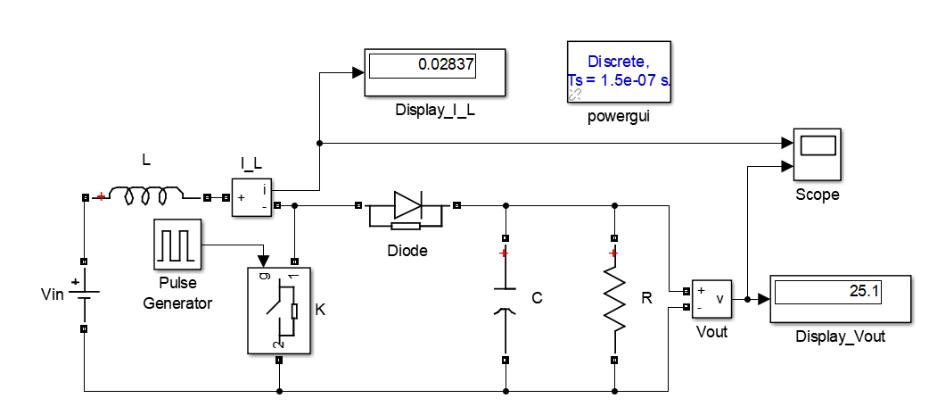
Рисунок 1– Схема повышающего регулятора

Проведём симуляцию и снимем осциллограммы тока дросселя и выходного напряжения в установившемся граничном режиме (рис. 2).

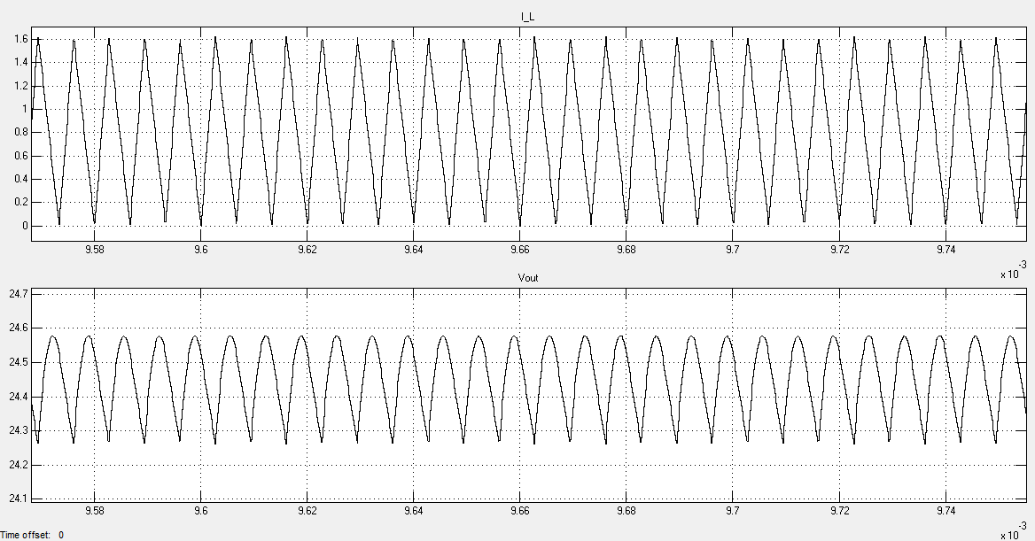
Рисунок 2 – Осциллограммы тока дросселя и выходного напряжения
Рассчитаем коэффициент заполнения для граничного режима тока дросселя и зададим его в блоке Pulse Generator. После проверки правильности расчета граничного значения дросселя и конденсатора выберем дроссель и конденсатор с необходимыми запасами из стандартного ряда номиналов. Примем запас равным 30%: 20% на разброс параметров и 10% на гарантированную работу в РНТ. После чего построим непрерывную нелинейную модель преобразователя в MATLAB (рис. 3).
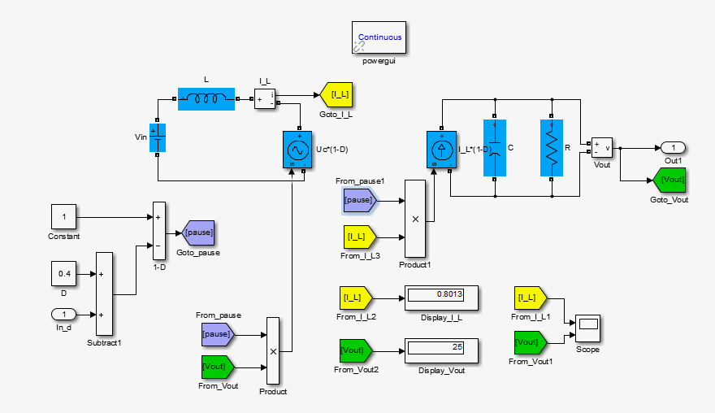
Рисунок 3 – Непрерывная нелинейная модель преобразователя
Построим ЛЧХ «коэффициент заполнения – ток дросселя» (рис. 4).
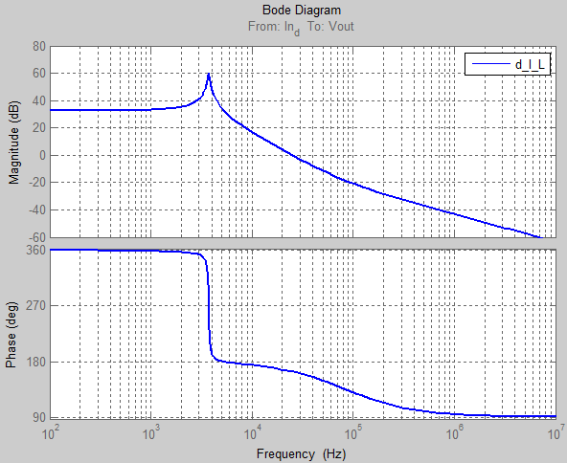
Рисунок 4 – ЛЧХ «коэффициент заполнения – ток дросселя»
Синтезируем звено коррекции контура напряжения и проверим работоспособность ключевой модели преобразователя. Проведём симуляцию и получим осциллограммы тока дросселя и выходного напряжения (рис. 5).
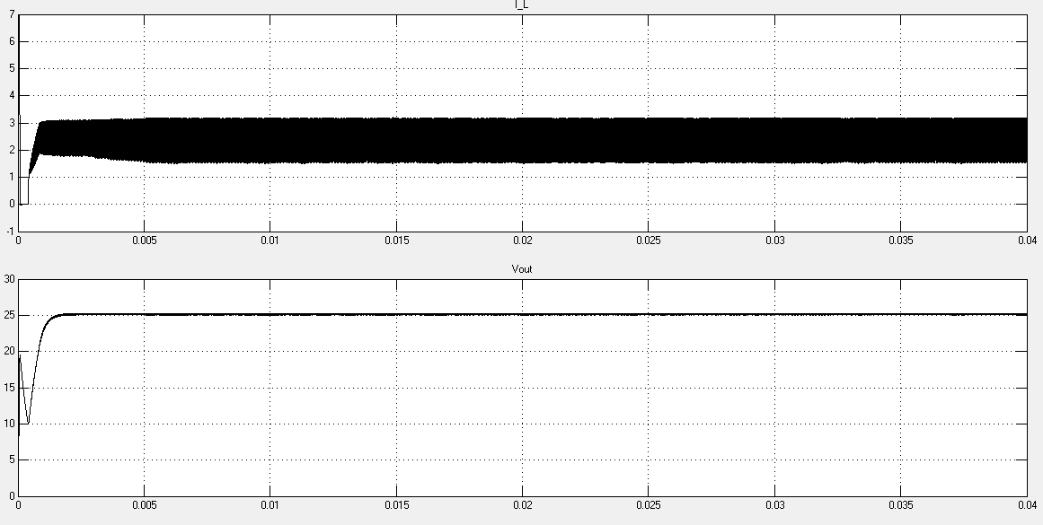
Рисунок 5 – Осциллограммы тока дросселя и выходного напряжения

Из графиков можно сделать вывод, что система является устойчивой, перерегулирование достигает не более 20 %, а средний ток дросселя и выходное напряжение соответствуют заданным значениям.

Список литературы
- Проектирование прямоходового импульсного преобразователя постоянного тока. Библиофонд. URL: https://www.bibliofond.ru/download_list.aspx?id=869122 (дата обращения 20.05.2021).
- Однотактный прямоходовой преобразователь. Алфавит силовой электроники. URL: https://fresh-web-studio.github.io/artemsdobnikov/math/forward.html (дата обращения 20.05.2021).
- Пример прямоходового преобразователя без гальванической развязки. Oz.lib. URL: https://ozlib.com/812140/tehnika/primer_pryamohodovogo_preobrazovatelya_galvanicheskoy_razvyazki (дата обращения 20.05.2021).
- Прямоходовой преобразователь. ТЕРРА электроника. URL: https://www.terraelectronica.ru/news/6024 (дата обращения 20.05.2021).
- IR2181 High and low side driver. URL: https://static.chipdip.ru/lib/300/DOC000300144.pdf (дата обращения 20.05.2021).
- TL494 Pulse-width-modulation control circuits. URL: https://static.chipdip.ru/lib/204/DOC000204401.pdf (дата обращения 20.05.2021).

